认证审核报告审批页
项目编号 | 0701-2022-QEO
受审核方名称 | 江苏新图土地规划设计咨询有限公司
注册地址 | 南京市秦淮区永智路10号
经营地址 | 江苏省南京市秦淮区中山东路532-2金蝶软件园H1栋3楼308
审核类型 | Q：再认证 E：再认证 O：再认证
认证范围 | Q:土地规划设计；土地复垦开发整理;土地调查;资质内的测绘服务;地质灾害评估；社会稳定风险评估;计算机软件的开发。  E:土地规划设计；土地复垦开发整理;土地调查;资质内的测绘服务;地质灾害评估；社会稳定风险评估;计算机软件的开发。所涉及场所的相关环境管理活动  O:土地规划设计；土地复垦开发整理;土地调查;资质内的测绘服务;地质灾害评估；社会稳定风险评估;计算机软件的开发。所涉及场所的相关职业健康安全管理活动。
服务认证等级（适用时） | □十星级□九星级 □八星级 □七星级 □六星级  □五星级 □四星级 □三星级 □达标级
评审人员签字 | 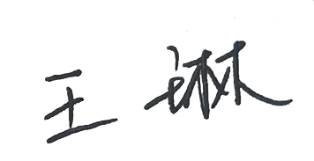
认证决定结论 | ■案卷符合要求，可以认证注册/保持  □案卷不符合要求，不可以认证注册/保持
认证决定人员签字 |  | 日期 | 2022-7-4
机构总经理审批意见 | ■认证流程符合要求，可以认证注册/保持  □认证流程不符合要求，不可以认证注册/保持
总经理签字 | 

